RS-FSXCS-N01-1
超声波一体式气象站
使用说明书

文档版本：V1.0

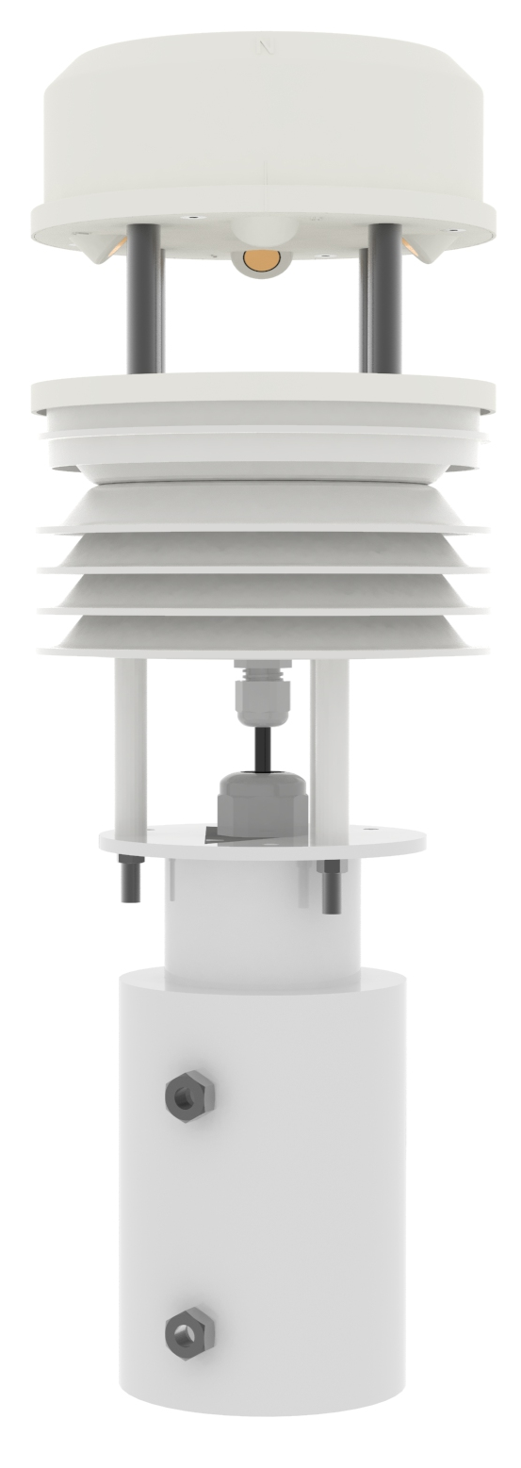
目录
1. 产品介绍 3
2. 设备尺寸 4
3. 设备安装说明 5
4. 配置软件安装及使用 6
5. 通信协议 7
6. 常见问题及解决办法 9
7. 联系方式 10
8. 文档历史 10

1. 产品介绍

1.1 产品概述
该一体式气象站可广泛适用于环境检测，集风速、风向、温湿度、噪声采集、PM2.5和PM10、CO2、大气压力于一体，设备采用标准MODBUS-RTU 通信协议，RS485信号输出，通信距离最远可达2000米，可将数据通过 485 通信的方式上传至客户的监控软件或 PLC 组态屏等，也支持二次开发。
该产品广泛适用于需要测量环境温湿度、噪声、空气质量、CO2、大气压力等各种场合，安全可靠，外观美观，安装方便，经久耐用。

1.2 功能特点
本产品体积小、重量轻，采用优质抗紫外线材质，使用寿命长，采用高灵敏度的探头，信号稳定，精度高。关键部件采用进口器件，稳定可靠，具有测量范围宽、线形度好、防水性能好、使用方便、便于安装、传输距离远等特点。
- 采用多采集装置一体式设计，安装方便。
- 风速风向采用超声波原理测量，无启动风速限制，零风速工作，无角度限制，360°全方位，可同时获得风速、风向的数据。
- 噪声采集，测量精确，量程高达30dB~120dB。
- PM2.5和PM10同时采集，量程：0-1000ug/m3，分辨率1ug/m3，独有双频数据采集及自动标定技术，一致性可达±10%。
- CO2量程：0-5000ppm，分辨率1ppm。
- 测量环境温湿度，测量单元为瑞士进口，测量准确。
- 宽范围0-120Kpa气压量程，可应用于各种海拔高度。
- 采用专用的485电路，通信稳定，10~30V宽电压范围供电。

1.3 主要技术指标
直流供电（默认） | 10-30VDC
最大功耗 | RS485输出 | 0.8W
精度 | 风速 | ±(0.2m/s±0.02*v)(v为真实风速)
精度 | 风向 | ±3°
精度 | 湿度 | ±3%RH(5%RH~95%RH,25℃)
精度 | 温度 | ±0.5℃（25℃）
精度 | 大气压力 | ±0.15Kpa@25℃ 75Kpa
精度 | 噪声 | ±3db
精度 | PM10 PM2.5 | ±10%（25℃）
精度 | CO2 | ±(40ppm+ 3%F·S) (25℃)
量程 | 风速 | 0~60m/s
量程 | 风向 | 0~359°
量程 | 湿度 | 0%RH~99%RH
量程 | 温度 | -40℃~+120℃
量程 | 大气压力 | 0-120Kpa
量程 | 噪声 | 30dB~120dB
量程 | PM10 PM2.5 | 0-1000ug/m3
量程 | CO2 | 0-5000ppm
长期稳定性 | 温度 | ≤0.1℃/y
长期稳定性 | 湿度 | ≤1%/y
长期稳定性 | 大气压力 | -0.1Kpa/y
长期稳定性 | 噪声 | ≤3db/y
长期稳定性 | PM10 PM2.5 | ≤1%/y
长期稳定性 | CO2 | ≤1%/y
响应时间 | 风速 | 1S
响应时间 | 风向 | 1S
响应时间 | 温湿度 | ≤1s
响应时间 | 光照强度 | ≤0.1s
响应时间 | 大气压力 | ≤1s
响应时间 | 噪声 | ≤1s
响应时间 | PM10 PM2.5 | ≤90S
响应时间 | CO2 | ≤90S
输出信号 | RS485输出 | RS485(标准Modbus通讯协议)

1.4产品选型
RS- |  |  |  | 公司代号
 | FSXCS- |  |  | 超声波一体式气象站
 |  | N01- |  | 485通信（标准Modbus-RTU协议）
 |  |  | 1 | 一体式壳体

注意：选择PM要素则不可再选CO2要素，二者不可同时选择。

2. 设备尺寸
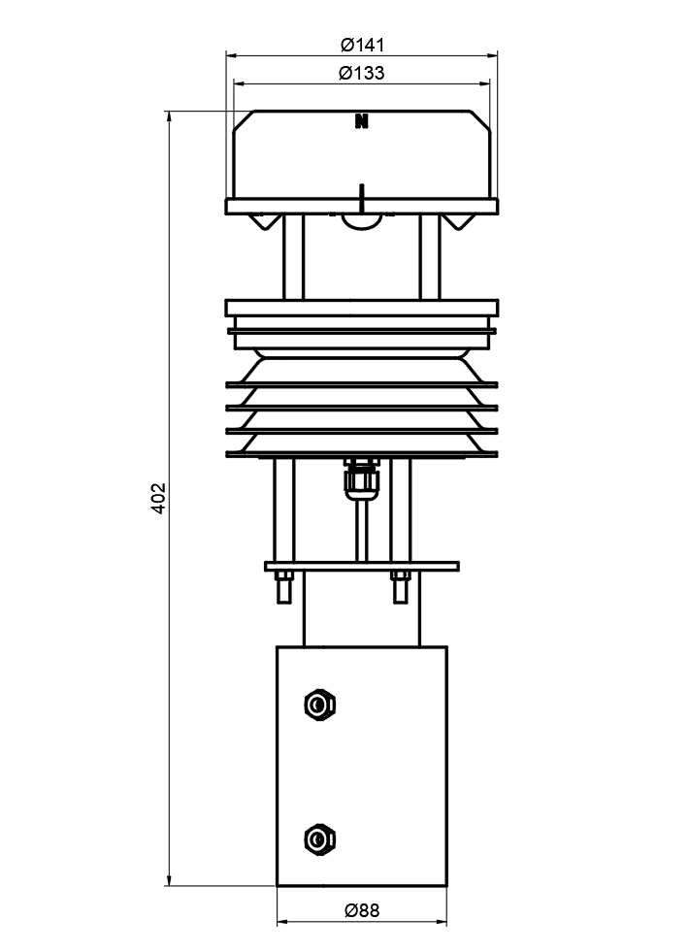
设备尺寸图（单位：mm）

3. 设备安装说明

3.1 设备安装前检查
设备清单：
■一体式气象站设备1台
■套筒一个、安装螺丝一包
■2米立杆（选配）
■保修卡、合格证

3.2安装方法
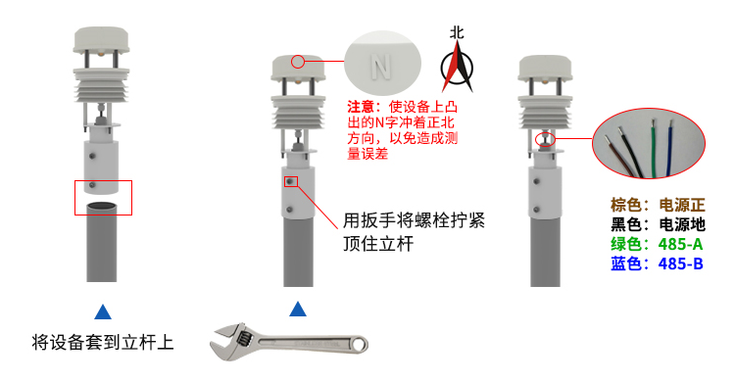

3.3 接口说明
宽电压电源输入范围10~30V均可。485信号线接线时注意A/B两条线不能接反，总线上多台设备间地址不能冲突。
 | 线色 | 说明
电源 | 棕色 | 电源正（10~30V DC）
电源 | 黑色 | 电源负
通信 | 绿色 | 485-A
通信 | 蓝色 | 485-B

3.4 485现场布线说明
多个485型号的设备接入同一条总线时，现场布线有一定的要求，具体请参考资料包中《485设备现场接线手册》。
4. 配置软件安装及使用

4.1 软件选择
打开资料包，选择“调试软件”---“485参数配置软件”，找到“485参数配置工具”
打开即可。

4.2 参数设置
①、选择正确的COM口（“我的电脑—属性—设备管理器—端口”里面查看COM端口），下图列举出几种不同的485转换器的驱动名称。
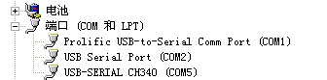
②、单独只接一台设备并上电，点击软件的测试波特率，软件会测试出当前设备的波特率以及地址，默认波特率为4800bit/s,默认地址为0x01。
③、根据使用需要修改地址以及波特率，同时可查询设备的当前功能状态。
④、如果测试不成功，请重新检查设备接线及485驱动安装情况。
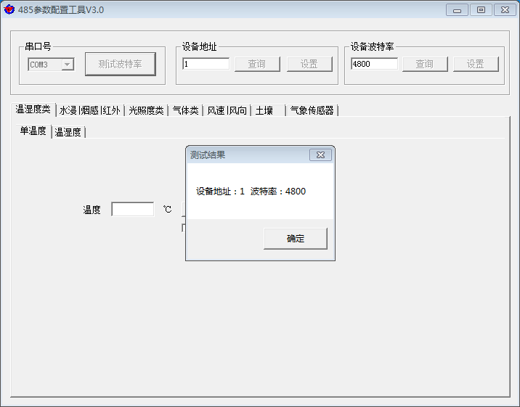

5. 通信协议

5.1 通讯基本参数
编 码 | 8位二进制
数据位 | 8位
奇偶校验位 | 无
停止位 | 1位
错误校验 | CRC（冗余循环码）
波特率 | 2400bit/s、4800bit/s、9600 bit/s可设，出厂默认为4800bit/s

5.2 数据帧格式定义
采用Modbus-RTU 通讯规约，格式如下：
初始结构 ≥4 字节的时间
地址码 = 1 字节
功能码 = 1 字节
数据区 = N 字节
错误校验 = 16 位CRC 码
结束结构 ≥4 字节的时间
地址码：为变送器的起始地址，在通讯网络中是唯一的（出厂默认0x01）。
功能码：主机所发指令功能指示，本变送器只用到功能码0x03（读取寄存器数据）。
数据区：数据区是具体通讯数据，注意16bits数据高字节在前！
CRC码：二字节的校验码。
主机问询帧结构：
地址码 | 功能码 | 寄存器起始地址 | 寄存器长度 | 校验码低字节 | 校验码高字节
1字节 | 1字节 | 2字节 | 2字节 | 1字节 | 1字节
从机应答帧结构：
地址码 | 功能码 | 有效字节数 | 数据一区 | 数据二区 | 数据N区 | 校验码低字节 | 校验码高字节
1字节 | 1字节 | 1字节 | 2字节 | 2字节 | 2字节 | 1字节 | 1字节

5.3 通讯寄存器地址说明
寄存器中的内容如下表所示（支持03/04功能码）：
寄存器地址 | PLC或组态地址 | 内容 | 操作 | 定义说明
500 | 40501 | 风速值 | 只读 | 实际值的100倍
501 | 40502 | 风力 | 只读 | 实际值  （当前风速对应的风级值）
502 | 40503 | 风向（0-7档） | 只读 | 实际值（正北方向为0，顺时针增加数值，正东方为2）
503 | 40504 | 风向（0-360°） | 只读 | 实际值（正北方向为0°顺时针增加度数，正东方为90°）
504 | 40505 | 湿度值 | 只读 | 实际值的10倍
505 | 40506 | 温度值 | 只读 | 实际值的10倍
506 | 40507 | 噪声值 | 只读 | 实际值的10倍
507 | 40508 | PM2.5值（若选CO2类型设备则此寄存器为CO2值） | 只读 | 实际值
508 | 40509 | PM10值（若选CO2类型设备则此寄存器为空） | 只读 | 实际值
509 | 40510 | 大气压值（单位Kpa,） | 只读 | 实际值的10倍

5.4 通讯协议示例以及解释

5.4.1举例：读取变送器设备（地址0x01）的实时风速值
问询帧
地址码 | 功能码 | 起始地址 | 数据长度 | 校验码低字节 | 校验码高字节
0x01 | 0x03 | 0x01 0xF4 | 0x00 0x01 | 0x C4 | 0x04
应答帧
地址码 | 功能码 | 返回有效字节数 | 风速值 | 校验码低字节 | 校验码高字节
0x01 | 0x03 | 0x02 | 0x00 0x7D | 0x78 | 0x65
实时风速计算：
风速：007D (十六进制)= 125 => 风速 = 1.25 m/s

5.4.2举例：读取变送器设备（地址0x01）的风向值
问询帧
地址码 | 功能码 | 起始地址 | 数据长度 | 校验码低字节 | 校验码高字节
0x01 | 0x03 | 0x01 0xF6 | 0x00 0x01 | 0x65 | 0xC4
应答帧
地址码 | 功能码 | 返回有效字节数 | 风向值 | 校验码低字节 | 校验码高字节
0x01 | 0x03 | 0x02 | 0x00 0x02 | 0x39 | 0x85
风向计算：
风向：0002 (十六进制)= 2 => 风向 = 东风

5.4.3举例：读取变送器设备（地址0x01）的温湿度值
问询帧
地址码 | 功能码 | 起始地址 | 数据长度 | 校验码低位 | 校验码高位
0x01 | 0x03 | 0x01 0xF8 | 0x00 0x02 | 0x44 | 0x06
应答帧（例如读到温度为-10.1℃，湿度为65.8%RH）
地址码 | 功能码 | 有效字节数 | 湿度值 | 温度值 | 校验码低位 | 校验码高位
0x01 | 0x03 | 0x04 | 0x02 0x92 | 0xFF 0x9B | 0x5A | 0x3D
温度：当温度低于0℃时以补码形式上传
0xFF9B (十六进制)= -101 => 温度 = -10.1℃
湿度：
0x0292(十六进制)=658=> 湿度 = 65.8%RH

6. 常见问题及解决办法
设备无法连接到PLC或电脑
可能的原因：
1)电脑有多个COM口，选择的口不正确。
2)设备地址错误，或者存在地址重复的设备（出厂默认全部为1）。
3)波特率，校验方式，数据位，停止位错误。
4)主机轮询间隔和等待应答时间太短，需要都设置在200ms以上。
5)485总线有断开，或者A、B线接反。
6)设备数量过多或布线太长，应就近供电，加485增强器，同时增加120Ω终端电阻。
7)USB转485驱动未安装或者损坏。
8)设备损坏。

7. 联系方式
山东仁科测控技术有限公司
地址：山东省济南市高新区舜泰广场8号楼东座2楼整层
邮编：250101
电话：400-085-5807
传真：（86）0531-67805165
网址：www.rkckth.com
云平台地址：www.0531yun.cn


8. 文档历史
V1.0 文档建立

